Федеральное государственное бюджетное образовательное

учреждение высшего образования

«Владимирский государственный университет

имени Александра Григорьевича и Николая Григорьевича Столетовых»

Кафедра информационных систем и программной инженерии

**ПОЯСНИТЕЛЬНАЯ ЗАПИСКА**

к выпускной квалификационной работе

«Информационная система барбершоп»

Выполнил:

Студент группы ИСсп-117

Раков А. Н.

Принял:

?

Владимир, 2021

**АННОТАЦИЯ**

Тема: Разработка информационной системы «Барбершоп».

Ключевые слова: информационная система, барбершоп, расписание, услуга.

В данной работе представлена реализация взаимодействия расписания мастеров барбершопа с конечным клиентом, написанная с использованием WEB технологий.

Выпускная квалификационная работа представлена на 66 страницах, рисунков – 15, использованных источников – 8, приложений – 3, таблиц - 3.

**ABSTRACT**

Subject: Development of information system «Barbershop».

Keywords: information system, barbershop, schedule, service.

This paper presents the implementation of the interaction of the barbershop master schedule with the end client, written using WEB technologies.

The course project is presented on 66 pages, figures-15, used sources-8, applications-3, tables-3.

**СОДЕРЖАНИЕ**

ВВЕДЕНИЕ 2

1. АНАЛИЗ ПРЕДМЕТНОЙ ОБЛАСТИ 3

1.1 Описание предметной области 3

1.2 Цели и задачи разработки 3

1.3 Процессы предприятия 4

1.4 Описание мобильной конфигурации 6

2 РАЗРАБОТКА ИНФОРМАЦИОННОЙ СИСТЕМЫ 9

2.1 Составляющие информационной системы 9

2.2. Описание взаимодействия конфигураций 9

3. ТЕХНИКО-ЭКОНОМИЧЕСКОЕ ОБОСНОВАНИЕ ПРОЕКТА 14

3.1 Расчет времени создания проекта 14

3.2 Расчет себестоимости программного продукта 15

3.3 Расчет экономии за счет увеличения производительности труда 16

4. ЗАКЛЮЧЕНИЕ 18

5. СПИСОК ИСПОЛЬЗОВАННЫХ ИСТОЧНИКОВ 19

ПРИЛОЖЕНИЕ А ВЗАИМОДЕЙСТВИЕ ЭЛЕМЕНТОВ КОНФИГУРАЦИЙ 20

ПРИЛОЖЕНИЕ Б КОД КОНФИГУРАЦИИ СЕРВЕРНОГО ПРИЛОЖЕНИЯ 22

ПРИЛОЖЕНИЕ В КОД КОНФИГУРАЦИИ МОБИЛЬНОГО ПРИЛОЖЕНИЯ 27

# ВВЕДЕНИЕ

В барбершопе существует потребность в системах, обеспечивающих ведение учёта работы мастеров, информации о клиентах, хранение информации

обо всех услугах, а также возможность осуществлять запись без участия персонала. Особенность барбершопа подразумевает хранение информации об услугах и клиентах, а также о графике работы самих мастеров – барберах, ведь от этого зависит сможет ли конечный клиент получить необходимую услугу в необходимое время. Создание системы, которая позволила бы все это реализовать, обеспечило бы более качественную учетную деятельность барбершопа.

Эти спецификации применимы не только к барбершопу, но и к другим заведениям, где оказывают подобные услуги. Делается вывод, что данная предметная область актуальна, так как растет спрос на программное обеспечение для таких предприятий. Однако создание и содержание таких систем может быть очень дорогостоящим, что будет не выгодно для конечных предприятий.

Для удешевления и упрощения процесса управления барбершопом разумно создать расширяемую систему на базе WEB технологий.

В рамках данной работы рассмотрена разработка серверной и клиентской

части для возможности взаимодействовать с системой не только за компьютером, но и с использованием любого другого устройства, которое поддерживает выход в интернет и имеет на своём борту браузер.

# 1. АНАЛИЗ ПРЕДМЕТНОЙ ОБЛАСТИ

## **1.1 Описание предметной области**

Барбершоп в своём классическом варианте - это парикмахерская для мужчин. Присутствие другой половины пола в таких местах исключено по определению. Так как барбершоп является предприятием, предоставляющее людям определённые услуги, то предприятие ведет расписание мастеров и что-нибудь дописать.

На предприятии происходят следующие процессы:

* Ведение расписания мастеров для получения услуг
* Ведение клиентской базы;
* Ведение базы сотрудников
* Может ещё что-то нужно

Исходя из рассмотренных процессов предприятия, в рамках выполнения работы реализован следующий функционал:

1. учет клиентов – персональная информация клиента для связи с ним (ФИО и телефон);
2. учёт мастеров и персонала
3. учёт расписания

**1.2 Цели и задачи разработки**

Цель данного проекта – автоматизация основополагающих процессов работы предприятия для сокращения затрат времени на выполнение посредством внедрения расширяемой информационной системы, включающую серверную и клиентскую конфигурации системы.

Основная задача реализации проекта – удобный процесс записи клиента на необходимую услугу по средствам динамического расписания. Процесс подготовки расписания заканчивается генерацией HTML-таблицы с временными ячейками и условно разделяется на следующие этапы:

1. Создание записей мастеров с информацией о биографии и личной информации.
2. Создание необходимых объектов сущностей для реализации проекта (календарные дни, временные промежутки, услуги и клиенты).
3. Создание определённого SQL запроса, который выполняет функцию сбора данных в один результирующий массив данных.
4. Генерация данных в HTML-таблицу с удобным пользовательским интерфейсом и стилизация для более удобного восприятия.

В итоге, необходимые данные должны быть синхронизированы между серверным и клиентскими приложениями, для упрощения некоторых процессов предприятия.

## **1.3 Процессы предприятия**

Рассмотрим некоторые процессы предприятия, функционал которых необходимо реализовать. В данный перечень входит:

1. Ведение расписания мастеров предприятия
2. Ведение учёта текущих записей
3. Ведение учёта запросов на обратный звонок

Автоматизация данных процессов в информационной системе позволит не только упростить сам процесс записи клиента на услугу, но и обеспечить снижение появление некорректных данных о свободных временных периодах. Также с помощью обратного звонка появляется возможность оперативно реагировать на проблемы и пожелания пользователей и клиентов. Рассмотрим перечисленные процессы в виде диаграмм последовательности до и после внедрения информационной системы на предприятие.

На рисунке 1 представлен процесс записи на получение услуги до внедрения информационной системы на предприятие.

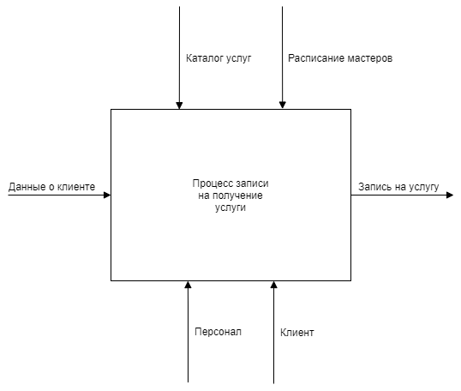

Рисунок 1. Процесс записи на получение услуги до внедрения информационной системы

На рисунке 2 представлен процесс записи на получение услуги после внедрения информационной системы на предприятие.

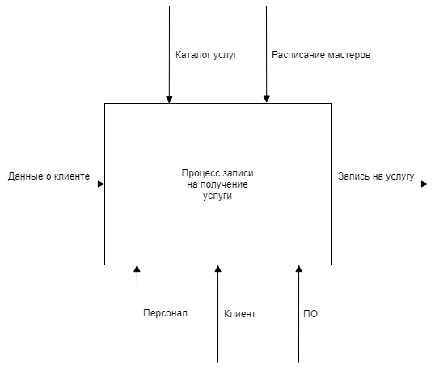

Рисунок 2. Процесс записи на получение услуги до внедрения информационной системы

## **1.4 Функциональные и нефункциональные требования**

Перед проектированием информационной системы необходимо определиться с предъявляемыми к ней требованиям. Можно выделить следующие группы требований: к функциональности, к эргономичности, к надежности, к производительности, к сопровождению.

Одними из наиболее значимых требований, предъявляемых при выборе информационных систем, являются требования к функциональности. Разрабатываемая информационная системы должна обладать следующими свойствами:

* Адаптивность означает приспосабливаемость информационной системы к конкретным условиям. Сайт должен корректно отображаться на любом из современных устройств: планшеты, смартфоны, ноутбуки, настольные компьютеры. Сайт должен корректно отображаться в интернет-браузерах актуальных версий: Microsoft Edge 17.17, Mozilla Firefox 62 и выше, Opera 56, Safari 9, Google Chrome 68 и выше, YaBrowser 18.9 и выше.
* Целостность – данный аспект означает то, что все элементы информационной системы функционируют как единое целое.

Разрабатываемая информационная система должна предоставлять ниже перечисленные возможности:

* Распределённая система доступа к информации. У пользователя должно быть 3 уровня, а именно:
  + Пользователь
  + Менеджер
  + Администратор
* Гость имеет возможность зарегистрироваться на сайте и создать 2 записи на получение услуги в неделю.
* Менеджер имеет возможность просматривать информацию об обратных звонках и удалять её, просматривать информацию о мастерах, а также удалять и создавать её, просматривать информацию о пользователях уровня пользователь, просматривать записи на получение услуг.
* Администратор имеет полный доступ к системе, а именно все возможности менеджера, а также может просматривать информацию о пользователях любого уровня, а также создавать и удалять её.

Также к функциональным требованиям относятся требования по безопасности. Разрабатываемая информационная система должна быть хорошо и качественно защищена от несанкционируемого доступа и влияния из вне.

Другие не менее важные требования, предъявляемые к информационной системе, являются требования по эргономичности.

Под эргономичностью на момент 2021 года подразумевают общую степень удобства предмета, количество сэкономленного время и энергии при работе с предметом.

К разрабатываемой информационной системе предъявляются следующие виды требований по эргономичности и удобству использования.

* Система не должна быть ориентирована на опытного пользователя ПК, так как пользователями являются сотрудники организации, чей профиль деятельности, далек от информационных технологий. Данным сотрудникам совсем не обязательно знать техническую базу по работе с компьютером в совершенстве.
* Разрабатываемая информационная система должна максимально ёмко упрощать процессы обработки массивов информации и взаимодействие с ней не должно вызывать затруднений. Интерфейс разрабатываемой системы должен быть сделан максимально удобным и понятным на интуитивном уровне любому конечному пользователю.

Информационная система должна быть стабильной и надежной на дистанции. Нужно достичь серьёзных результатов, чтобы падения системы и сбои случались очень редко при этом не приводя к потери или повреждению базы данных, а также отсутствую работоспособности сторонних клиентских приложений.

Разрабатываемая информационная система должна быть довольно производительной и не требовать большой объём ресурсов системы. Использование ИС не должно приводить к модернизации имеющихся аппаратных устройств на данный момент, а точнее системного блока персонального компьютера или другого девайса на котором будет развёрнута система. Время отклика работающего системного комплекса должно быть минимальным на основе возможностей имеющейся компьютерной техники, так как работа с сайтом и таблицами производиться бесперерывно и является основным условием функционирования данного предприятия.

В виду того, что разрабатывается информационная система работа, кой предполагается на стороне клиента и предприятия, ресурсы ИС должны быть доступны ежесекундно, но несмотря на это надёжно защищены от не санкционированного доступа.

Разрабатываемая информационная система должна быть адаптивной и кроссплатформенной, потому что на предприятии возможно использование некоторых программных решений на одном ПК для выполнения различных обязанностей персонала. Поэтому информационная система должна быть бесконфликтной по отношению с программными продуктами сторонних разработчиков.

Также одним из важных свойств информационной системы должна быть ее модернизация и добавление нового функционала. Должен быть вариант дальнейшего расширения разрабатываемой системы, поскольку реализация полноформатного программного продукта решающего все задачи бумажного документооборота в рамках ВКР практически невозможно.

# 2. РАЗРАБОТКА ИНФОРМАЦИОННОЙ СИСТЕМЫ

## **2.1 Технологии и паттерны**

## **2.2 БД**

## **2.3** **Архитектура**

## **2.4 Логика и последовательность**

# 3. РЕАЛИЗАЦИЯ

## **3.1 Тестирование**

## **3.2 Развёртывание**

# 4. ЭКОНОМИКА

Для расчета экономического эффекта использования системы барбершопа был выбран метод функционально-стоимостного анализа.

Для проведения функционально-стоимостного анализа необходимо:

1. Построить функциональные модели выделенных процессов
2. Посчитать количество выделенных действий за определённый интервал времени
3. Определить базовую стоимостную величину каждого процесса;
4. Разложить косвенные затраты согласно базовой стоимости на процессы.

**4.1 Расчет стоимости разработки системы**

Стоимость автоматизации системы «Барбершоп» складывается из следующих составляющих:

1. Затраты на заработную плату участникам процесса разработки системы
2. Затраты на расходные материалы
3. Расходы на амортизацию оборудования и нематериальных активов

Стоимость разработки системы автоматизации рассчитывается по следующей формуле:

|  |  |
| --- | --- |
| Сис = З + М + А, |  |

где Сис – стоимость разработки информационной системы «Барбершоп»

З – затраты по заработной плате группе специалистов, задействованной в разработке системы

М – затраты на расходные материалы, необходимые в процессе разработке системы

А – амортизация оборудования и нематериальных активов, используемых в процессе разработки системы.

Для расчета затрат на выплату заработной платы группе специалистов, задействованным в разработке системы, целесообразно составить квалификационный план проекта разработки системы.

В таблице 4 отображен квалификационный план проекта разработки системы

Таблица 4 – Квалификационный план проекта разработки системы

|  |  |  |  |  |
| --- | --- | --- | --- | --- |
| Наименование  специалиста | Оклад, руб/мес. | З/п, руб/день  (21 раб. день) | Кол-во человек | Выполняемые функции и длительность выполнения (рабочих дней) |
| Руководитель проекта | 75600 | 3600,00 | 1 | Разработка требования  к системе, план проекта, (18 дней) |
| Разработчик (программист) | 70100 | 3338,09 | 1 | Программирование компонентов системы (21 день) |
| Тестировщик | 65000 | 3095,23 | 1 | Тест  системы (18 дней) |
| Аналитик | 40000 | 1904,76 | 1 | Разработка диаграммы  на этапах разработки технического и рабочего проектов.  (18 дней) |

Общая длительность выполнения проектных работ составляет:

Тис = 75 рабочих дней.

Затраты по заработной плате рассчитываются следующим образом:

|  |  |
| --- | --- |
| З = Ззп + СВ, |  |

где Ззп ***–*** заработная плата задействованных специалистов

СВ – страховые взносы во внебюджетные фонды

|  |  |
| --- | --- |
| Ззп =∑(Оi /Д*ti), i=1..n, |  |

где n –количество задействованных специалистов;

Оi ***–*** оклад i-го специалиста (рубли);

Д ***–*** количество рабочих дней в месяце (дни);

ti – время участия специалиста в проекте (количество дней), определяется в соответствии с разработанным сетевым планом проектных работ.

Отчисления в Фонд оплаты труда составляют 30%:

|  |  |
| --- | --- |
| СВ= Ззп*0,3, |  |

Учитывая сроки разработки системы и квалификационный план выполнения проектных работ, затраты на заработную плату задействованных специалистов составят

Ззп ***=*** 3600,00*18+3338,09*21+3095,25*18+1904,76*18=224900,07(руб.)

С полученной суммы в фонд оплаты труда будут произведены отчисления в размере: СВ ***=*** 154 761,67 * 0,3 = 67470.02 (руб.)

В итоге затраты по заработной плате составят:

З ***=*** 224900,07+ 67470.02 = 292370,09 (руб.)

Основными расходными материалами, задействованными при разработке ИС, являются электроэнергия, необходимая для работы компьютера, и бумага. В процессе разработки системы будет задействовано два компьютера. В итоге компьютеры будут задействованы в проекте 552 часа. Номинальная мощность компьютера составляет 250 Вт/ч.

Расчеты затрат на расходные материалы будем проводить по следующим формулам:

|  |  |
| --- | --- |
| М = Б +Э, |  |

где М – стоимость затраченных расходных материалов;

Б – стоимость бумаги;

Э – стоимость электроэнергии

Стоимость бумаги и электроэнергии рассчитаем по следующим формулам:

|  |  |
| --- | --- |
| Б = К*Ц, |  |
| Э = Р*Ц*Т, |  |

где К – количество пачек бумаги;

Р – мощность компьютера;

Ц – цена потребляемого ресурса.

Результаты расчета затрат на расходные материалы представлены в таблице 5

Таблица 5 – Затраты на расходные материалы

|  |  |  |  |
| --- | --- | --- | --- |
| Наименование | Цена, руб | Количество, ед | Стоимость, руб(с учетом НДС = 20%) |
| за Тис |
| Электроэнергия | 4,48 | 0,25 кВт/ч*552ч | 741,888 |
| Бумага | 240 | 1 пачка | 240,00 |
| Всего |  |  | 981,88 |

Амортизация, входящая в формулу стоимости ИС – это амортизации оборудования, используемого при разработке системы.

|  |  |
| --- | --- |
| А =А1, |  |

где А – общая амортизация,

А1 – амортизация оборудования.

В таблице 6 приведены расчеты норм амортизации оборудования, а в таблицу 7 сведены затраты на амортизацию оборудования и нематериальных активов, используемых в процессе разработки системы.

Таблица 6 – Расчеты норм амортизации оборудования и программного обеспечения

|  |  |  |  |  |
| --- | --- | --- | --- | --- |
| Наименование | Стоимость, руб | Срок эксплуатации, лет | Норма амортизации, руб/мес | Норма амортизации, руб/день |
| Компьютер | 35000 | 5 | 35000/5/12 = 583,33 | 583,33/21/8 = 3,47 |
| Всего |  |  | 583,33 | 3,47 |

Таблица 7 – Расчет амортизации оборудования и нематериальных активов

|  |  |  |  |
| --- | --- | --- | --- |
| Амортизаци-онные активы | Норма амортизации, руб/день | Длительность, дней | Стоимость, руб |
| Компьютер 1 | 40,00 | 38 | 1 520,00 |
| Компьютер 2 | 40,00 | 37 | 1480,00 |
| Всего (А) |  |  | 3000,00 |

Исходя из полученных расчетных данных стоимость разработки системы автоматизации «Магазин кофемашин» составляет:

Сис ***=*** 292370,09+ 981,88+ 3000,00= 204 902,8 = 296351,97(руб).

**4.2 Расчет стоимости выполнения процесса до автоматизации**

Применение метода ФСА для оценки экономической эффективности начинается с построения функциональной модели процесса, для которого будут проводиться расчеты.

Рассмотрим процесс осуществления деятельности Магазин кофемашин

На рисунке 11 изображена последовательность операций рассматриваемого процесса.

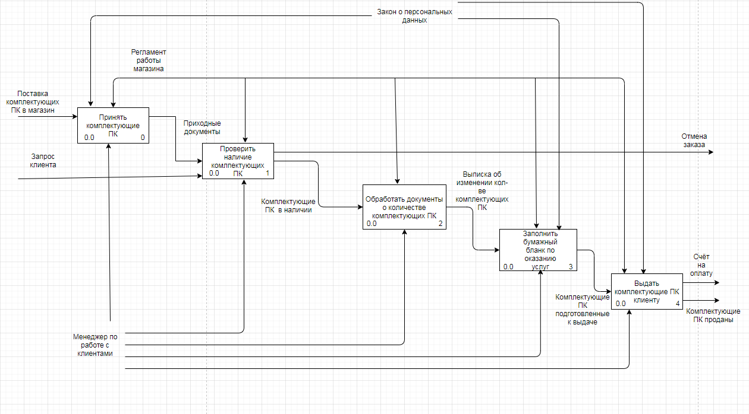

Рисунок 11 – Последовательность операций процесса осуществления деятельности Магазин кофемашин

До внедрения системы автоматизации процесс осуществления деятельности Магазин кофемашин длится 21 рабочий день и состоит из следующих операций:

1. Принять кофемашин у поставщика и изучить приходные документы;
2. Проверить наличие комплектующих ПК в документах по запросу клиента;
3. Обработать документы о количестве комплектующих ПК, сделать запись о изменении количества;
4. Заполнить бумажный бланк по оказанию услуг;
5. Выдать кофемашин клиенту

В данном случае осуществление деятельности Магазин кофемашин исполняется одним менеджером.

Рассчитаем стоимость процесса осуществления деятельности Магазин кофемашин до автоматизации. Чтобы определить стоимость всего процесса, необходимо рассчитать стоимость каждой операции процесса, которая в общем случае складывается из затрат на расходные материалы, амортизацию оборудования и нематериальных активов, а также расходов на заработную плату работников, выполняющих операции процесса.

Таким образом, затраты на выполнение процесса до автоматизации рассчитываются по следующей формуле:

|  |  |
| --- | --- |
| Cдо =∑ЗOi +∑МOi+∑АOi , i=1..n, | (9) |

где n – количество операций в процессе;

ЗOi – заработная плата сотрудника при выполнении i-ой операции;

МOi– затраты на расходные материалы, необходимые при выполнении

i-ой операции;

АOi – амортизация оборудования и нематериальных активов для

i-ой операции.

Время выполнения выделенных операций рассчитывалось с учетом из следующих данных:

1. Среднее количество материалов, принимаемое менеджером на складе за 21 день равна 1600;
2. Длительность приема одного материала менеджером равна 0,05 ч
3. Среднее число запросов покупателей к менеджеру за 21 день равна 700;
4. Среднее количество материалов в запросе покупателя равна 1;
5. Длительность проверки наличия одного материала равна 0,05 ч;
6. Длительность обработки документов о количестве материала для оказание услугравна0,04 ч;
7. Длительность заполнения менеджером бумажного бланка по оказанию услуг для одного запроса покупателя равна 0,004 ч;
8. Длительность выдачи одного материала покупателю равна 0,06.

В таблице 8 представлен расчет затрат на заработную плату сотрудникам, выполняющим процесс до автоматизации

Таблица 8 – Расчет затрат на заработную плату сотрудникам, выполняющим процесс до автоматизации

|  |  |  |  |  |
| --- | --- | --- | --- | --- |
| Операция | Время  выполнения  операции,  час | з\п,  руб/час | Количество сотрудников,  чел | Затраты  с учетом СВ |
| О1-Принять кофемашин | 1600 * 0,05 = 80 | 35000/21/8 = 208,33 | 1 | 16666,40+ 4999.92= 21666,32 |
| О2-Проверить наличие комплектующих ПК | 700 * 1 * 0,05 =35 | 35000/21/8 = 208,33 | 1 | 7291,55+ 2187.47= 9479,02 |
| О3-Обработать документы о количестве комплектующих ПК | 700 * 1 * 0,04 =14 | 35000/21/8 = 208,33 | 1 | 2916,62+ 874.99= 3791,61 |
| О4-Заполнить бумажный бланк по оказанию услуг | 700 * 0,004 = 1,4 | 35000/21/8 = 208,33 | 1 | 291,66+ 87.5=379,16 |
| О5-Выдать кофемашин | 700 * 0,06 * 1 = 42 | 35000/21/8 = 208,33 | 1 | 8749,86+ 2624.96= 11374,82 |
| Всего |  |  |  | 46690,93 |

При расчетах затрат на расходные материалы необходимо учесть следующие данные:

1. Стоимость 1 пачки бумаги объемом 500 листов составляет 240 рубля;
2. Стоимость упаковочных коробок (600*500*500) 100 штук составляет 105 рублей;
3. потребляемая мощность компьютера Р=0,25 кВт/ч; при выполнении операции О1, О2, О3 задействован 1 компьютер.

В таблице 9 представлен расчет затрат на расходные материалы до автоматизации

Таблица 9 – Расчет затрат на расходные материалы до автоматизации

|  |  |  |  |  |  |
| --- | --- | --- | --- | --- | --- |
| Наименование операции | Затрачиваемые ресурсы | Количество, ед | Время выполнения операции, час | Цена, руб | Затраты, руб |
| О1– Принять кофемашин | электроэнергия | 0,25кВ/ч | 58,8 | 4,48 | 4,48 * 14,7 = 65,85 |
| О2– Проверить наличие комплектующих ПК | электроэнергия | 0,25кВ/ч | 41,58 | 4,48 | 4,48 * 10,39 =4 6,54 |
| О3–Обработать документы о количестве комплектующих ПК | электроэнергия | 0,25кВ/ч | 21,42 | 4,48 | 4,48 * 5,35 = 23,96 |
| О4– Заполнить бумажный бланк по оказанию услуг | бумага | 700 листов | – | 0,466 | 0,466 * 700 = 325,20 |
| О5– Выдать кофемашин | Упаковочные коробки | 700 штук | – | 0,5 | 700 * 0,5 = 350 |
| Всего |  |  |  |  | 771,55 |
| НДС(20%) |  |  |  |  | 154,31 |

В таблицах 10, 11 приведены расчеты норм амортизации и затрат на амортизацию оборудования и нематериальных активов, используемых в процессе осуществления деятельности Магазин кофемашин до автоматизации.

Таблица 10 – Расчеты норм амортизации оборудования и программного обеспечения

|  |  |  |  |  |
| --- | --- | --- | --- | --- |
| Наименование | Стоимость, руб | Срок эксплуатации, лет | Норма амортизации, руб/мес | Норма амортизации, руб/час |
| Компьютер | 35000 | 5 | 35000/5/12 = 583,33 | 583,33/21/8 = 3,47 |
| Всего |  |  | 583,33 | 3,47 |

Таблица 11 – Расчет амортизации оборудования и нематериальных активов

|  |  |  |  |  |  |
| --- | --- | --- | --- | --- | --- |
| Наименование операции | Амортизаци-онные активы | Кол-во, шт | Норма амортизации, руб/час | Длительность, час | Стоимость, руб |
| О1– Принять кофемашин | Компьютер | 1 | 5 | 58,8 | 294,00 |
| О2– Проверить наличие комплектующих ПК | Компьютер | 1 | 5 | 41,58 | 207,90 |
| О3– Обработать документы о количестве комплектующих ПК | Компьютер | 1 | 5 | 21,42 | 107,10 |
| Всего (АOi) |  |  |  |  | 609,00 |

Исходя из данных, приведенных в таблицах 8 – 11, стоимость процесса осуществления деятельности Магазин кофемашин до автоматизации составляет:

Cдо ***=*** 46690,93+925,86+609,00=48225,79(руб/месяц).

5.3 Расчет стоимости выполнения системы после автоматизации

Теперь рассмотрим тот же процесс после внедрения системы автоматизации.

На рисунке 12 изображена последовательность действий процесса осуществления деятельности Магазин кофемашин

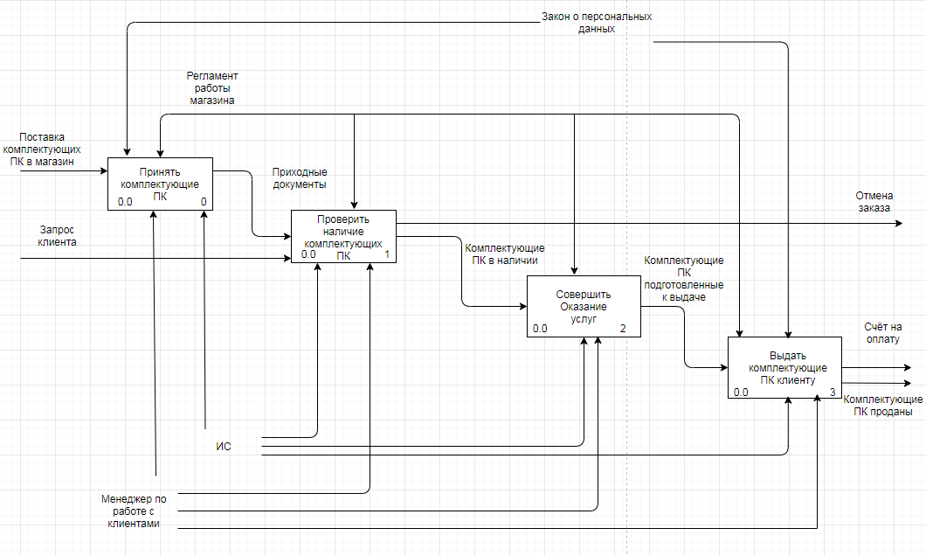

Рисунок 12 – Последовательность операций процесса осуществления деятельности Магазин кофемашин после внедрения системы автоматизации

После внедрения системы автоматизации длительность процесса осуществления деятельности Магазин кофемашин равна 21 дню. Проектируемая система позволит продавцу свести рассматриваемый процесс всего к четырем операциям:

1. принять заказ;
2. проверить наличие комплектующих ПК;
3. совершить оказание услуг;
4. выдать кофемашин клиенту.

Это стало возможно благодаря тому, что система автоматически ведет подсчет количества комплектующих ПК после их поступления или продажи, так же благодаря концентрации данных в одном месте, менеджеру легче понимать общую картину движений комплектующих ПК в магазине, так же менеджер может быстро получить и извлекать необходимые данные о комплектующих ПК для успешной работы с клиентом.

Поскольку рассматриваемая система не имеет круглосуточный режим функционирования то, чтобы определить стоимость всего процесса, необходимо рассчитать стоимость каждой операции процесса, которая в общем случае складывается из затрат на расходные материалы, амортизацию оборудования и нематериальных активов, а также расходов на заработную плату работников, выполняющих операции процесса за 21 день.

Таким образом, затраты на выполнение процесса после автоматизации рассчитываются по следующей формуле:

|  |  |
| --- | --- |
| Cпосле =∑ЗOi +∑МOi+∑АOi , i=1..n, | (10) |

где n – количество операций в процессе;

ЗOi – заработная плата сотрудника при выполнении i-ой операции;

МOi– затраты на расходные материалы, необходимые при выполнении

i-ой операции;

АOi – амортизация оборудования и нематериальных активов для

i-ой операции.

Время выполнения выделенных операций рассчитывалось с учетом из следующих данных:

1. Среднее количество материала, принимаемое продавцом на складе за 21 день равна 1600;
2. Длительность приема одного материала продавцом равна 0,02 ч;
3. Среднее число запросов покупателей к продавцу за 21 день равна 700;
4. Среднее количество материалов в запросе покупателя равна 1
5. Длительность проверки наличия данного материала равна 0,02 ч;
6. Длительность оказания услуг равна 0,01 ч;
7. Длительность выдачи данного материала покупателю равна 0,03.

В таблице 12 представлен расчет затрат на заработную плату сотрудникам, выполняющим процесс после автоматизации

Таблица 12 – Расчет затрат на заработную плату сотрудникам, выполняющим процесс после автоматизации

|  |  |  |  |  |
| --- | --- | --- | --- | --- |
| Операция | Время  выполнения  операции,  час | з\п,  руб/час | Количество сотрудников | Затраты, руб  с учетом СВ |
| О1-Принять кофемашин | 1600* 0,02 = 32 | 35000/21/8 = 208,33 | 1 | 6666,56+1999.97=8666,53 |
| О2-Проверить наличие комплектующих ПК | 700 * 1 * 0,02 = 14 | 35000/21/8 = 208,33 | 1 | 2916,62+874.99=  3791,61 |
| О3– Совершить оказание услуг | 700 * 0,01 = 7 | 35000/21/8 = 208,33 | 1 | 1458,31+437.49=1895,80 |
| О4– Выдать кофемашин клиенту | 700 * 1 * 0,03 = 21 | 35000/21/8 = 208,33 | 1 | 4374,93+1312.48=5687,41 |
| Всего |  |  |  | 19041,35 |

При расчетах затрат на расходные материалы необходимо учесть следующие данные:

1. Стоимость упаковочных коробок (600*500*500) 100 штук составляет 105 рублей;
2. потребляемая мощность компьютера Р=0,25 кВт/ч; при выполнении операции О1, О2, О3 задействован 1 компьютер.

В таблице 13 представлены затраты на расходные материалы после автоматизации

Таблица 13 – Расчет затрат на расходные материалы после автоматизации

|  |  |  |  |  |  |
| --- | --- | --- | --- | --- | --- |
| Наименование операции | Затрачиваемые ресурсы | Количество, ед | Время выполнения операции, час | Цена, руб | Затраты, руб |
| О1– Принять кофемашин | электроэнергия | 0,25кВ/ч | 29,4 | 4,48 | 4,48 * 7,35 = 32,92 |
| О2– Проверить наличие комплектующих ПК | электроэнергия | 0,25кВ/ч | 18,9 | 4,48 | 4,48 * 4,725 = 21,16 |
| О3– Совершить Оказание услуг | электроэнергия | 0,25кВ/ч | 0,63 | 4,48 | 4,48 * 0,15 = 0,672 |
| О4– Выдать кофемашин | упаковочный пакет | 700 | — | 0,5 | 700*0,5 = 350,00 |
| Всего |  |  |  |  | 404,752 |
| НДС(20%) |  |  |  |  | 80.95 |

В таблицах 14, 15 приведены расчеты норм амортизации и затрат на амортизацию оборудования и нематериальных активов, используемых в процессе осуществления деятельности Магазин кофемашин после автоматизации.

Таблица 14 – Расчеты норм амортизации оборудования и программного обеспечения

|  |  |  |  |  |
| --- | --- | --- | --- | --- |
| Наименование | Стоимость, руб | Срок эксплуатации, лет | Норма амортизации, руб/мес | Норма амортизации, руб/час |
| Компьютер | 35000 | 5 | 35000/5/12 = 583,33 | 583,33/21/8 = 3,47 |
| Всего |  |  | 583,33 | 3,47 |

Таблица 15 – Расчеты амортизации оборудования и нематериальных активов

|  |  |  |  |  |  |
| --- | --- | --- | --- | --- | --- |
| Наименование операции | Амортизаци-онные активы | Кол-во, шт | Норма амортизации, руб/час | Длительность, час | Стоимость, руб |
| О1– Принять кофемашин | Компьютер | 1 | 5 | 29,4 | 147,00 |
| О2– Проверить наличие комплектующих ПК | Компьютер | 1 | 5 | 18,9 | 94,5 |
| О3– Совершить оказание услуг | Компьютер | 1 | 5 | 6,3 | 31,50 |
| Всего |  |  |  |  | 273,00 |

Так же еще должна быть учтена плата за аренду 1С:Предприятия в облаке равная 950 рублей в месяц, в итоге стоимость амортизации оборудования и программного обеспечения

АOi = 270,76 + 950 = 1223,00

Исходя из данных, приведенных в таблицах 12 – 15, стоимость процесса осуществления деятельности Магазин кофемашин после автоматизации составляет:

Cпосле ***=*** 19041,35+ 485,702 + 1223,00 = 20750,052 (руб/месяц).

5.4 Расчет показателей эффективности системы

На основании вышеизложенных расчетов, определим экономический эффект от автоматизации процесса осуществления деятельности Магазин кофемашин

Экономический эффект рассчитывается по формуле

|  |  |
| --- | --- |
| Э = (Cдо – Cпосле) * Ч, | (11) |

где Ч – число месяцев работы.

В году 12 месяцев Ч = 12.

Э ***=*** (48225,79-20750,052)*12 = 329708,86(руб).

В результате получаем, что экономический эффект от автоматизации процесса осуществления деятельности Магазин кофемашин не менее 329708,86рублей в год.

Исходя из полученных результатов расчета годового экономического эффекта, можно рассчитать коэффициент экономической эффективности:

|  |  |
| --- | --- |
| Е=Э/Сис | (12) |

где Э ***–*** годовой экономический эффект;

Сис ***–*** стоимость разработки системы.

Е***=*** 329708,86/296351,97≈ 1,11

Срок окупаемости данного проекта можно рассчитать по формуле:

|  |  |
| --- | --- |
| Т=1/Е, | (13) |

Таким образом, срок окупаемости данного проекта составляет

Т***=***1/1,11 = 0,9 года.

Рассчитанные показатели свидетельствуют об экономической эффективности проектируемой системы автоматизации системы «Магазин кофемашин»

# ЗАКЛЮЧЕНИЕ

# СПИСОК ИСПОЛЬЗОВАННЫХ ИСТОЧНИКОВ

1. Экономические данные Росстата (Электронный ресурс). Режим доступа: https://www.rbc.ru/economics/05/02/2019/5c5948c59a794758389cfdf7 (Дата обращения: 12.12.19)

# ПРИЛОЖЕНИЕ А